Лабораторная работа № 2.

Управление пользователями и группами

Диана Алексеевна Садова

Содержание

# 1 Цель работы

Получить представление о работе с учётными записями пользователей и группами пользователей в операционной системе типа Linux.

# 2 Последовательность выполнения работы

## 2.1 Переключение учётных записей пользователей

1. Войдите в систему как обычный пользователь и откройте терминал.(рис. 1).

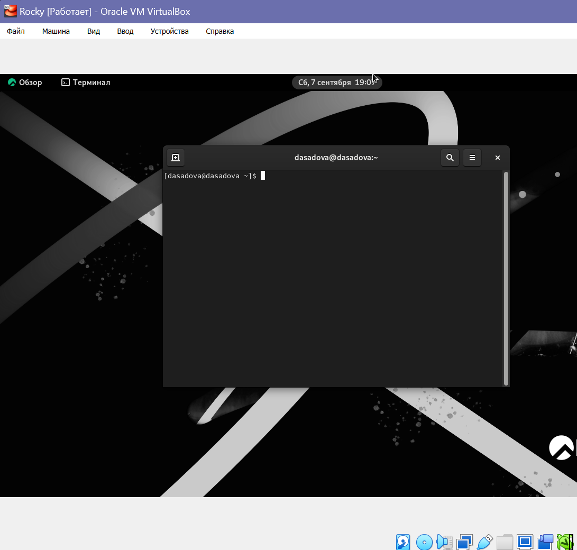

Рис. 1: Вошли в систему

1. Определите, какую учётную запись пользователя вы используете, введя команду.(рис. 2).

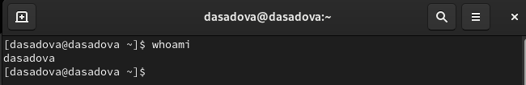

Рис. 2: Определяем в какую учетную систему зашли

Выведите на экран более подробную информацию, используя команду(рис. 3).



Рис. 3: Узнаем полробную информацию о пользователе

В отчёте дайте пояснение по отображённой информации.

uid - реальный идентификатор пользователя. gid - идентификатор основной группы пользователя. groups - идентификаторы дополнительных групп. Далее идет unconfined_u, unconfined_r и unconfined_t - контекст безопасности процесса, который обычно является контекстом безопасности пользователя

1. Используйте команду su для переключения к учётной записи root. При запросе пароля введите пароль пользователя root. (рис. 4).

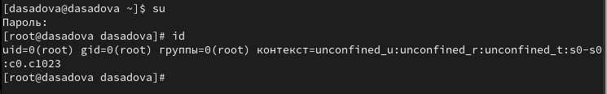

Рис. 4: Узнаем полробную информацию о пользователе root

В отчёте дайте пояснение по отображённой информации.

root - это суперпользователь и у него нет огроничений связанных с идентификаторами. Информация о безорасности не изменилась

1. Вернитесь к учётной записи своего пользователя: su имя_пользователя или воспользуйтесь комбинацией клавиш Ctrl + d или командой exit.(рис. 5).

Возвращаемся к пользователю dasadova

Рис. 5: Возвращаемся к пользователю dasadova

1. Просмотрите в безопасном режиме файл /etc/sudoers, используя, например, sudo -i visudo (рис. 6)

Обычно visudo открывает файл /etc/sudoers в текстовом редакторе vi, но проверяет синтаксис файла при его сохранении. Открываемый visudo редактор можно указать любой. Например, если требуется использовать mcedit, то в терминале для запуска visudo следует указать: sudo -i EDITOR=mcedit visudo

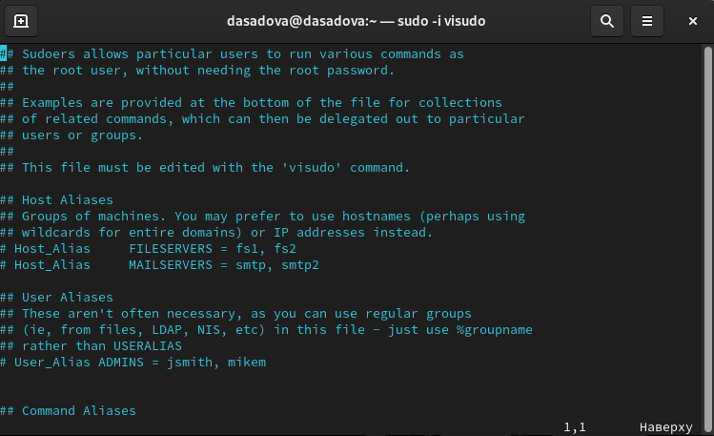

Рис. 6: Просматриваем в безопасном режиме файл /etc/sudoers с помощью редакторе vi

В отчёте поясните, почему для работы с файлом /etc/sudoers требуется использовать visudo, а не произвольный редактор.

Неправильный синтаксис файла /etc/sudoers может нарушить работу системы и сделать невозможным получение повышенного уровня привилегий, и поэтому очень важно использовать для его редактирования команду visudo. Главная особеность в том, что visudo проверяет синтаксис файла при его сохранении

1. Убедитесь, что в открытом с помощью visudo файле присутствует строка %wheel ALL=(ALL) ALL (рис. 7).

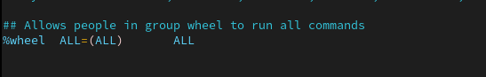

Рис. 7: Проверяем наличие строки

В отчёте поясните, что это означает и для чего нужна группа wheel.

wheel - команда для возможности давать или отнимать права на использование команды sudo.

1. Создайте пользователя alice, входящего в группу wheel:(рис. 8).

Создаем пользователя alice

Рис. 8: Создаем пользователя alice

1. Убедитесь, что пользователь alice добавлен в группу wheel, введя id alice(рис. 9).

Проверем в какую группу добавился пользователь alice

Рис. 9: Проверем в какую группу добавился пользователь alice

1. Задайте пароль для пользователя alice, набрав sudo -i passwd alice (рис. 10). Пароль требуется ввести дважды.

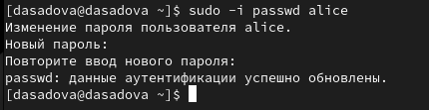

Рис. 10: Задаем пороль для пользователя alice

1. Переключитесь на учётную запись пользователя alice:(рис. 11).

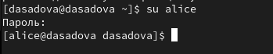

Рис. 11: Переключаемся на пользователя alice

1. Создайте пользователя bob:(рис. 12).

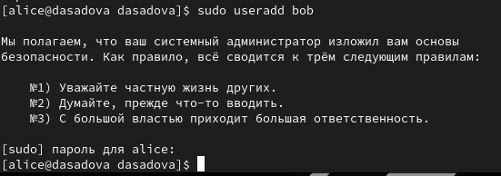

Рис. 12: Создаем пользователя bob

Введите пароль при запросе. Проверьте, что пользователь bob создан.(рис. 13).

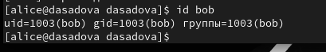

Рис. 13: Проверяем создался ли пользователь bob

1. Установите пароль для пользователя bob:(рис. 14).

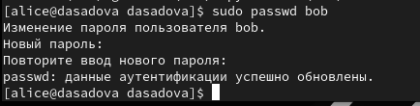

Рис. 14: Задаем пороль для пользователя bob

1. Просмотрите, в какие группы входит пользователь bob:(рис. 15).

Проверем в какую группу добавился пользователь bob

Рис. 15: Проверем в какую группу добавился пользователь bob

## 2.2 Создание учётных записей пользователей

Применим общие решения для создания учётных записей пользователей.

1. Переключитесь в терминале на учётную запись пользователя root:(рис. 16).

Переключаемся на учётную запись пользователя root

Рис. 16: Переключаемся на учётную запись пользователя root

1. Откройте файл конфигурации /etc/login.defs для редактирования, используя, например, vim (не забудьте, что требуются полномочия пользователя root):(рис. 17).

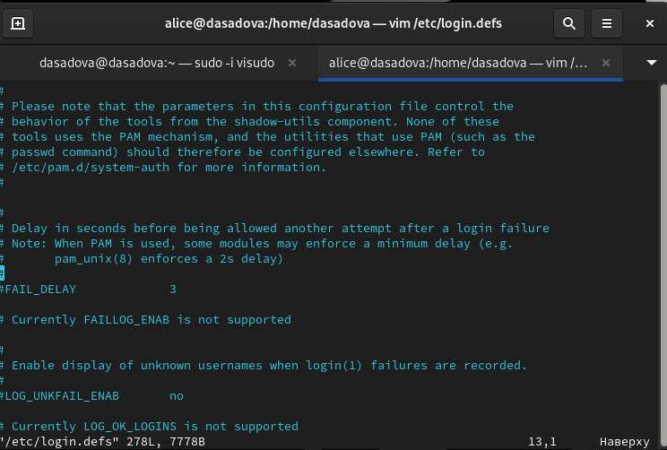

Рис. 17: Открытый файл /etc/login.defs через редактор vim

Измените несколько параметров. Например, найдите параметр CREATE_HOME и убедитесь, что он установлен в значение yes. Также установите параметр USERGROUPS_ENAB no (рис. 18).

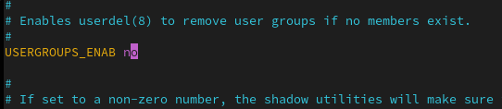

Рис. 18: Устанавливаем параметр USERGROUPS_ENAB no

Это позволит не добавлять нового пользователя в группу с тем же именем, что и пользователь, а использовать группу users.

1. Перейдите в каталог /etc/skel:(рис. 19).

Переходим в каталог /etc/skel

Рис. 19: Переходим в каталог /etc/skel

Создайте каталоги Pictures и Documents: (рис. 20).

Создаем каталоги

Рис. 20: Создаем каталоги

Это позволит добавить эти каталоги по умолчанию во все домашние каталоги пользователей.

1. Измените содержимое файла .bashrc, добавив строку export EDITOR=/usr/bin/vim или export EDITOR=/usr/bin/mceditor (рис. 21), (рис. 22).

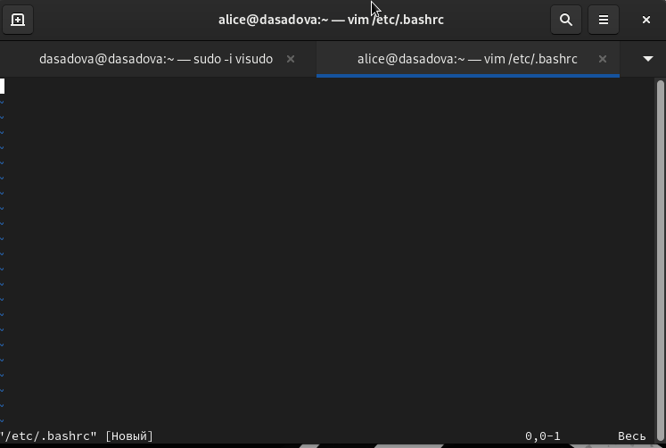

Рис. 21: Открытый файл .bashrc через редактор vim

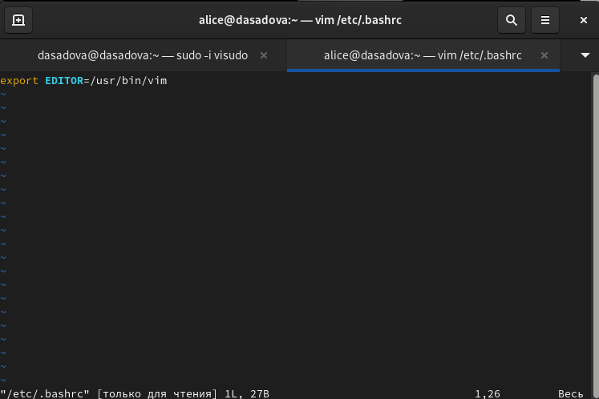

Рис. 22: Вводим команду

На первой фотографии показано, что наш файл пуст. Далее вводиься команда export EDITOR=/usr/bin/vim

Эта запись означает, что текстовый редактор vim или редактор mceditor будет установлен по умолчанию для инструментов, которые нуждаются в изменении текстовых файлов.

1. Переключитесь в терминале на учётную запись пользователя alice:(рис. 23).

Переходим на учётную запись пользователя alice

Рис. 23: Переходим на учётную запись пользователя alice

1. Используя утилиту useradd, создайте пользователя carol:(рис. 24).

Создаем пользователя carol

Рис. 24: Создаем пользователя carol

1. Установите пароль для пользователя carol:(рис. 25).

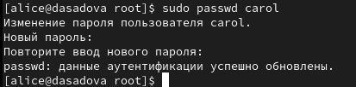

Рис. 25: Устанавливаем пароль для нового пользователя

1. Посмотрите и прокомментируйте информацию о пользователе carol, проверьте, в какую первоначальную группу входит пользователь carol; также убедитесь, что каталоги Pictures и Documents были созданы в домашнем каталоге пользователя carol:(рис. 26).

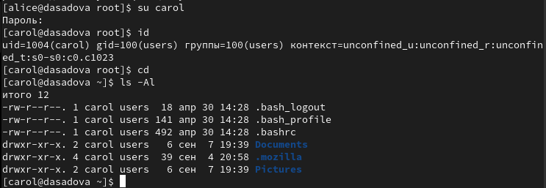

Рис. 26: Информация о пользователе carol

carol входит в группу users. Данный пользователь может читать и редактировать свои файлы (файлы пользователя) и толко читать файлы группы и всех остальных. Имеет доступ к каталогам Pictures и Documents

1. Переключитесь в терминале на учётную запись пользователя alice:(рис. 27).

Переключаемся на пользователя alice

Рис. 27: Переключаемся на пользователя alice

1. Поясните в отчёте строку записи о пароле пользователя carol в файле /etc/shadow:(рис. 28).

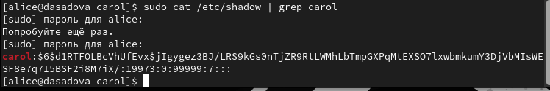

Рис. 28: Свойства пароля пользователя carol

1. Имя пользователя
2. Зашиврованый пароль пользователя
3. Количество дней, с 1 января 1970 года, когда пароль был изменён в последний раз. В нашем случае это 19973 дней.
4. Количество дней до того, как пароль может быть изменён. У нас это 0. Можно сказать что мы можем менять пароль данного пользователя постоянно. Но настаящая цель пункта - это ужестожение политики системного администратора.
5. Количество дней, после которых необходимо изменить пароль. Наше значение равно 99999. Это около 273 лет.
6. За сколько дней до истечения срока действия пароля пользователь получает предупреждение. У нас предупреждение поступит за 7 дней.
7. Через сколько дней после истечения срока действия пароля учётная запись будет отключена
8. Количество дней, с 1 января 1970 года, когда эта учётная запись была отключена
9. Зарезервированное поле, которое добавлено для будущего использования.
10. Измените свойства пароля пользователя carol следующим образом:(рис. 29).

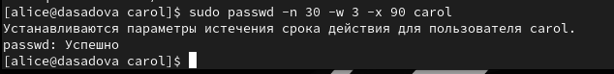

Рис. 29: Изменяем свойства пароля пользователя carol

В этой записи срок действия пароля истекает через 90 дней (-x 90). За три дня до истечения срока действия пользователь получит предупреждение (-w 3). Пароль должен использоваться как минимум за 30 дней (-n 30) до того, как его можно будет изменить.

1. Убедитесь в изменении в строке с данными о пароле пользователя carol в файле /etc/shadow:(рис. 30).



Рис. 30: Просматриваем изменения в свойствах пароля пользователя carol

1. Убедитесь, что идентификатор alice существует во всех трёх файлах:(рис. 31).

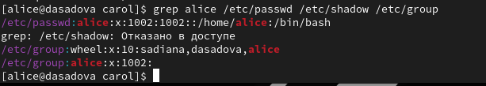

Рис. 31: Идентификатор alice

1. Убедитесь, что идентификатор carol существует не во всех трёх файлах:(рис. 32).

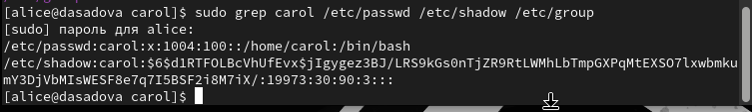

Рис. 32: Идентификатор carol

## 2.3 Работа с группами

В этом упражнении требуется создать две группы и добавить некоторых пользователей в эти группы.

1. Находясь под учётной записью пользователя alice, создайте группы main и third:(рис. 33).

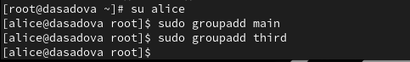

Рис. 33: Создаем группы main и third

1. Используйте usermod для добавления пользователей alice и bob в группу main, а carol, dan, dave и david — в группу third:(рис. 34),(рис. 35).

Создаем группы main и third

Рис. 34: Создаем группы main и third

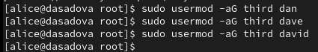

Рис. 35: Создаем группы main и third

1. Убедитесь, что пользователь carol правильно добавлен в группу third:(рис. 36).

Пользователю carol должна быть назначена основная группа с идентификатором gid = 100 (users). Определите, в какие вторичные группы входит carol.

Создаем группы main и third

Рис. 36: Создаем группы main и third

carol также входит в группу third

1. Определите, участниками каких групп являются другие созданные вами пользователи. Укажите эту информацию в отчётe. (рис. 37).

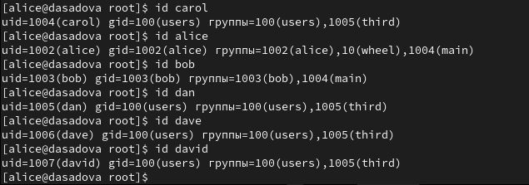

Рис. 37: Последовательность монтирования файловых систем

Пользователи alice находится в группах wheel и main.

Пользователи bob находится в группе main.

Пользователи carol, dan, dave и david добавленны в группу third и users.

# 3 Выводы

Получили представление о работе с учётными записями пользователей и группами пользователей в операционной системе типа Linux.

# Список литературы